Муниципальное казенное общеобразовательное учреждение
«Горковская специальная (коррекционная) общеобразовательная школа – интернат для обучающихся, воспитанников с ограниченными возможностями здоровья»

Сценарий общешкольного мероприятия

«Осенние тропы»

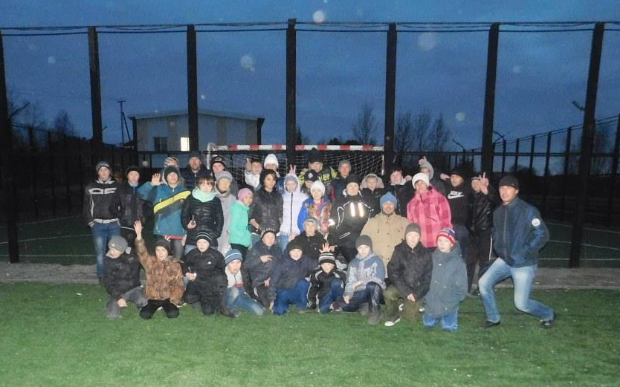

Автор составитель: Черноокая Г.А.
педагог – организатор.

2016г.

«Осенние тропы»
(сценарий общешкольного внеклассного мероприятия
в рамках «Месячника ЗОЖ»)
Цель: Пропаганда здорового образа жизни.
Задачи: - Комплексное развитие физических качеств учащихся;
- Совершенствование умений и навыков, расширение двигательных
возможностей учащихся;
- Воспитание чувства коллективизма, товарищества, взаимовыручки.
Место проведения: лесной массив в окрестности средней школы.
Участники: учащиеся 4 - 9 классов
Дата и время проведения: 12 октября 2016г., 17.30 ч.
В нашей школе есть свои традиции организации активного общения детей с природой. Одна из них – проведение Дня Здоровья. День Здоровья “Осенние тропы” открывает спортивный сезон в учебном году. Такое мероприятие помогает привлечь учащихся к активному отдыху на свежем воздухе, привить им любовь к природе и спорту, сплотить коллективы учеников и учителей. День Здоровья “Осенние тропы” раскрывает жизненную позицию наших школьников, они живут по принципу “Один за всех и все за одного”.

Стартовая линейка
Учащимся даётся инструкция по правилам безопасности в лесу, на спортивной площадке и бережному отношению к природе. Ребята из всех классов делятся на команды. В команде по 7 человек разных возрастов. Каждой команде выдаётся маршрутный лист, где указан порядок проведения игры по этапам. Для проведения предлагаются следующие этапы:
1 этап: « Переход»
Отряды строем, в колонну по одному, проходят до места назначения.
Оцениваются:
- работа командиров;
- дисциплинированность.

2 этап: « Быстрый охотник»
От линии старта бег по прямой, добежать до препятствий, оббежать их и передать эстафету следующему участнику.
Учитывается время всей команды.

3 этап: Сигнал «SOS»
Ведущий. Представьте, что вы отстали от группы и заблудились. Задания этого этапа помогут вам справиться с такой ситуацией.
Варианты заданий
1. Предложите как можно больше возможных сигналов бедствия.
Ответ. Костер, крик, яркое пятно, зеркала и т.п.
2. Как можно ориентироваться без компаса?
Ответ. Мох и лишайники растут с северной стороны деревьев; муравейник располагается с южной стороны дерева и т.п.
- Как по приметам можно узнать, какая будет погода?
– муравьи закрывают ходы в муравейнике (к дождю);
– обильная роса утром (днем будет хорошая погода);
– птицы купаются в пыли (будет жарко);
– ласточки летают низко над землей, вороны каркают (к дождю);
– идет дождь, на лужах пузыри (дождь будет идти долго).
4 этап: « Лабиринт»
Участники по очереди должны пройти лабиринт туда и обратно (учитывается время прохождения всей команды).

5 этап: «Лесная кухня»
Ведущий. В походе очень важно вкусно и разнообразно питаться. Задания следующей станции помогут узнать об этом. За полный ответ на каждый вопрос – 2 балла.
Варианты заданий
1.Перечислите как можно больше растений, из которых в походе можно приготовить крепкий ароматный чай.
Ответ. Чага, смородина, мята, иван-чай, листья брусники, морошки, черники, малины.
2. Назовите растения, которые можно есть сразу без кулинарной обработки.
Ответ. Щавель, полевой хвощ, иван-чай, клевер, ягель ит.д.
3. Какими способами пользуются туристы для приготовления печеной картошки?
Ответ. Закопать клубни в горячую золу; в жестяную банку или в ведро, насыпать сухой песок, зарыть в него картошку и обкладывать горячими углями на 1 ч.
4. Вы остались без продуктов в лесу. Из чего можно приготовить еду?
Ответ. В лесу можно приготовить еду из следующих растений. Ягеля, иван-чая, крапивы, кислицы, листьев одуванчика, дикого лука, черемши и т.д.
5. Как приготовить в походе рыбу?
Ответ. Коптить, выкопав длинную дугообразную яму под берегом; приготовить уху; насадить на пруты и поместить над углями.
6 этап: « Электрическая цепь»
Все присели в круг. Замкнули цепь руками и ногами. «Пускаем ток» – всем надо одновременно встать.

7 этап: «Коллективный прыжок»
Заготовьте флажки или палочки для отметки длины прыжка, несколько из них пометьте ярким знаком — это будет показатель общего прыжка.
Отметьте линию старта (лентой, палкой, флажком). Команды по очереди подходят к старту и прыгают в следующем порядке. Сначала с места прыгает первый участник команды, судья отмечает флажком (палочкой или чем-то другим) место его приземления. Для второго участника этой команды линией старта теперь является место приземления первого прыгуна. Соответственно, третий начнет прыгать с места приземления второго и т.д. Задача ребят — прыгать как можно дальше. Там, где приземлится последний игрок первой команды, судья втыкает яркий флажок. Теперь вся вторая команда должна постараться перепрыгнуть результат первой. Какая команда сделает самый дальний общий прыжок, та и победила.
8 этап: «Горы и равнины» (бег по лестнице)
Участники забега делятся на пары, берутся за руки и от старта до финиша не должны отпускать руки.

9 этап: Подведение итогов и награждение.

Итоги подводятся по наименьшей сумме мест, при этом учитывается дисциплинированность учащихся, все учащиеся награждаются сладкими призами. После окончания игры детям предоставляется возможность организовать чаепитие на свежем воздухе.

День Здоровья “Осенние тропы” отличается своей оригинальностью и зрелищностью, он может удовлетворить любознательность детей в познании окружающей среды и человеческий отношений, помочь им интересно и весело отдохнуть.

Маршрутный лист
Состав отряда: 1. ________________________________________________________________
2. ________________________________________________________________
3. ________________________________________________________________
4. ________________________________________________________________
5. ________________________________________________________________
6. ________________________________________________________________
7. ________________________________________________________________
----------------------------------------линия сгиба-------------------------------------------

Уважаемые участники игры!
Ваш отряд должен пройти все этапы в указанном порядке. На каждом этапе вы будете зарабатывать определенное количество баллов (от 0 до 5) в зависимости от успешности выполнения задания.

Желаем удачи!
№ | Этап | Количество баллов | Примечание
1 | Переход
2 | Ловкий охотник
3 | Сигнал «SOS»
4 | Лабиринт
5 | Лесная кухня
6 | Электрическая цепь
7 | Коллективный прыжок
8 | Горы и равнины (бег по лестнице)
9 | Подведение итогов и награждение.

